Муниципальное бюджетное дошколҗное образовательное учреждение
«Центр равзития ребенка – детский сад № 91»

Утверждаю: Утверждено на заседании
Заведующий МБДОУ № 91 творческой группы МБДОУ № 91
___________ (Р.С.Гинатуллина) от « _____» ________ 2013 г.

«Логопедический массаж»

Программа
кружка в рамках дополнительных платных образовательных услуг
( )

Составила: Павлова Елена Александровна,
учитель-логопед МБДОУ № 91

г. Нижнекамск
2013 г.

Пояснительная записка

Данная рабочая программа адресована дошкольному образовательному учреждению комбинированного и общеразвивающего вида. Программа предназначена для проведения логопедического массажа при различных речевых нарушениях.
Массаж – это метод лечения и профилактики, представляющий собой совокупность приемов механического воздействия на различные участки поверхности тела человека.
Массаж в логопедической практике используется при коррекции различных нарушений: дизартрии, ринолалии, афазии, заикания, алалии. Правильный подбор массажных комплексов способствует нормализации мышечного тонуса органов артикуляции, улучшает их моторику, что способствует коррекции произносительной стороны речи.
Теоретическое обоснование необходимости логопедического массажа в комплексной коррекционной работе встречается в работах О.В. Правдиной, К.А. Семеновой, Е.М. Мастюковой, М.Б. Эйдиновой.
Рабочая программа составлена в соответствии с нормативно-правовыми документами, регламентирующими задачи, содержание и формы организации педагогического процесса в ДОУ и стандарты...:
- Закон Российской Федерации от 10.07.1992 № 3266 – 1 «Об образовании».
- «Типовое положение о дошкольн6ом образовательном учреждении», утвержденное постановлением Правительства Российской Федерации от 12.09.2009 № 666.
- «Санитарно-эпидемиологические требования к устройству, содержанию и организации режима работы дошкольных организациях», СанПиН 2.4.1.2660-10
- «Письмо Министерства образования Российской Федерации от 14.03.2000 № 65/23 – 16 «О гигиенических требованиях к максимальной нагрузке на детей дошкольного возраста в организованных формах обучения».
- Приказ Министерства образования и науки Российской Федерации от 23.11.2009 № 655 «Об утверждении и введении в действие федеральных государственных требований к структуре основной общеобразовательной программы дошкольного образования».
Программа рассчитана на 1 год обучения.
Цель: устранение патологической симптоматики в периферическом отделе речевого аппарата.
Задачи:
- нормализация мышечного тонуса, преодоление гипо-гипертонуса в мимической и артикуляционной мускулатуре;
- устранение патологической симптоматики такой, как гиперкинезы, синкинезии, девиация и др.;
- стимуляция положительных кинестезии;
- улучшение качеств артикуляционных движений (точность, объём, переключаемость и др.);
- увеличение силы мышечных сокращений;
- активизация тонких дифференцированных движений органов артикуляции, необходимых для коррекции звукопроизношения.
- Уменьшение гиперсаливации.
- Укрепление глоточного рефлекса.
Сущность массажа состоит в нанесении механических раздражений в виде поглаживания, пощипывания, растирания, разминания, поколачивания и вибрации. При легком, медленном поглаживании снижается возбудимость массируемых тканей, что оказывает успокаивающее, расслабляющее воздействие. Энергичные и быстрые движения при массаже повышают раздражимость массируемых тканей, сокращают мышцы.
Дифференцированное применение различных приемов массажа позволяет понизить мышечный тонус при спастичности мышц и, напротив, повысить его при гипотонии артикуляционной мускулатуры. Дифференцированный массаж помогает в дальнейшем формированию и осуществлению произвольных (активных), координированных движений органов артикуляции.
Логопедический массаж выполняется в области мышц головы, шеи, а также верхнего плечевого пояса. Особое внимание должно уделяться мышцам периферического речевого аппарата, к которым относятся прежде всего мышцы языка и губ, а также щек и мягкого нёба. Именно эти мышцы обеспечивают речепроизводство.
Логопедический массаж целесообразно применять по рекомендации врача, который проводит медицинскую диагностику. Медицинское заключение должно содержать указание на наличие неврологической симптоматики в артикуляционной мускулатуре, а также форму и степень проявления неврологического синдрома (спастический парез, гиперкинетический, атактический, спастико-ригидный).
Известно, что часто у детей с неврологической патологией отмечается смешанный вариативный характер нарушений мышечного тонуса, т.е. в одних группах мышц может отмечаться спастичность, а в других — гипотония. В связи с этим в одних случаях будет необходим расслабляющий массаж, а в других — стимулирующий.
Противопоказаниями для проведения массажа являются инфекционные заболевания (в том числе ОРВИ, грипп), заболевания кожи, герпес на губе, стоматит, конъюнктивит. С большой осторожностью следует применять массаж у детей с эписиндромом (судорогами), особенно если ребенок плачет, кричит, вырывается из рук, у него «синеет» носогубный «треугольник» или отмечается тремор подбородка.
Логопедический массаж проводится в теплом, хорошо проветренном помещении. Обычно массаж рекомендуется проводить циклами по 10-15-20 сеансов, желательно каждый день или через день. После перерыва на 1-2 месяца цикл можно повторить. При определенных обстоятельствах, когда массаж невозможно делать часто и регулярно, допускается его проведение в течение более длительного времени, но реже. При выраженных нарушениях мышечного тонуса массаж можно проводить в течение нескольких лет (с небольшими перерывами).
С детьми дошкольного возраста индивидуальное логопедическое занятие проводится в течение – 20 минут.
Для устранения патологической симптоматики необходимо комплексное воздействие, включающее медицинское, психолого-педагогическое и логопедическое направления.
Медицинское воздействие, определяемое неврологом, должно включать медикаментозную терапию, ЛФК, рефлексотерапию, массаж, физиотерапию и др.
Психолого-педагогический аспект, осуществляемый дефектологами, психологами, воспитателями, родителями, направлен на:
– развитие сенсорных функций;
– уточнение пространственных представлений;
– формирование конструктивного праксиса;
– развитие высших корковых функций – стереогноза;
– формирование тонких дифференцированных движений в руках;
– формирование познавательной деятельности;
– психологическую подготовку ребенка к обучению в школе.

Руки логопеда во время проведения массажа должны быть чистыми, теплыми, без воспалительных процессов, с коротко остриженными ногтями; желательно не надевать украшений (колец и браслетов), мешающих проведению массажа. Кожа лица и губ ребенка также должна быть чистой, а рот — свободным от крошек или остатков пищи. Массаж целесообразно проводить не раньше, чем через 2 часа после последнего приема пищи (особенно у детей с повышенным глоточным рефлексом).
Положение тела при логопедическом массаже
Перед началом сеанса массажа тело ребенка необходимо привести в правильное положение. Правильная поза способствует нормализации мышечного тонуса (обычно — расслаблению), делает более свободным дыхание и облегчает работу логопеда. При логопедическом массаже наиболее оптимальны следующие положения:
1) в положении лежа на спине под шею ребенка подкладывается небольшой валик, позволяющий несколько приподнять плечи и откинуть назад голову; руки вытянуты вдоль тела; ноги при этом лежат свободно или несколько согнуты в коленях (под колени ребенка также можно положить валик);
2) ребенок — в положении полусидя в кресле с высоким подголовником;
3) ребенок — в положении полусидя в откидывающемся детском стульчике или сидячей коляске (это положение целесообразно применять с маленькими детьми первых лет жизни);
4) для детей, которые на первых сеансах боятся массажа или очень привязаны к маме, можно использовать положение сидя на коленях у взрослого.
При массаже лицевой и губной мускулатуры логопед занимает положение сидя за головой ребенка или справа от него. Массируя язык, специалисту удобнее сидеть справа от ребенка.

Логопедические зонды.

Дизартрические зонды предназначены для восстановления речевых функций у больных с различными видами дизартрии.
Зонды употребляются для массажа и легкого поверхностного обкалывания биологически активных точек лица, шейно-воротниковой зоны и полости рта, а также для исправления дефектов речи.
Стимуляция мышц достигается прессорными, поколачивающими и поглаживающими воздействиями, которые целесообразно производить различными дизартрическими зондами.
Зонды должны быть устойчивы к циклу обработки, состоящему из дезинфекции, предстерилизационной очистки, стерилизации в соответствии с режимами по ОСТ 42-21-2-85.
Протирание спиртовым тампоном не обеспечивает должной дезинфекции. Исключение составляют зонды индивидуального пользования.
Е.В. Новикова (2000 г.) разработала технологию зондового массажа и набор зондов. Основная цель метода – нормализация речевой моторики. Е.В. Новикова предлагает для логопедического массажа 8 специальных зондов, каждый из которых воздействует на определенную группу мышц языка, губ, щек, мягкого нёба. (Патент на изобретение № 2143256. Способ лечения речевых расстройств и набор зондов для массажа мышц артикуляционного аппарата от 27.12.1999 г.)
Массажные зонды (Новиковой Е.В.)
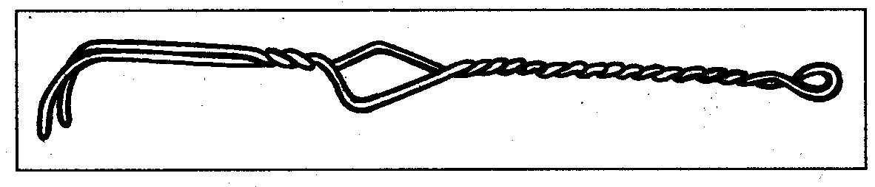
Зонд № 1 вилочковый
Рис. 1
Применяется при массаже мышц языка, скул, щёк, губ, мягкого нёба. Зонд предназначен для обкола мышц. В результате такого воздействия мышцы активно сокращаются. При обколах используются короткие, частые, лёгкие движения.
Для более интенсивного воздействия применяется обкол с прокачиванием: поставив зонд на определенное место, покачивают его вправо, влево, назад в течении 4–6 секунд. Другой вариант указанного приема: погрузив зонд в мышцы, производят вращательное движение по часовой стрелке (или против часовой стрелки). Время давления – 5 секунд, (рис. 1)
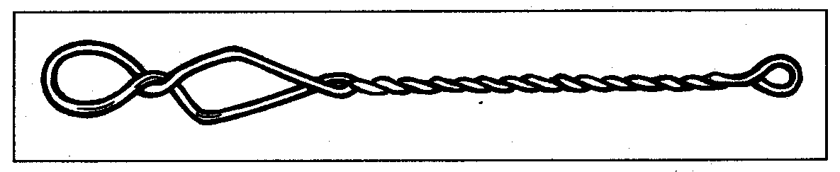
Зонд № 2 восьмёрочка
Рис. 2
Применяется при массаже мышц языка, скул, щёк, губ.
Зонд предназначен для «перетирания» мышц: надавив петелькой на мышцы производят движения вверх – вниз. Затем передвигают зонд и массируют следующий участок. Зонд не двигается по языку, а утапливает мышцы, покачивая их на месте заставляя активно работать группу веерных мышц. (рис. 2)
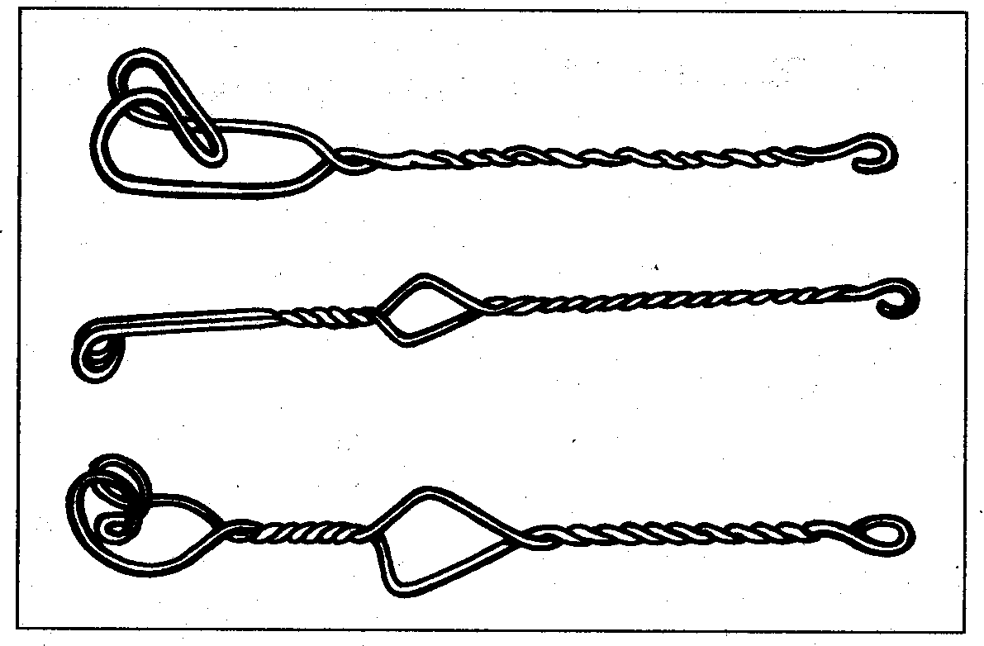
Зонды № 3, 4, 5. Саночки большие, средние, малые.
Рис. 3
Эти зонды скользят по мышцам языка, скул, щёк, губ, мягкого нёба в разном направлении.
Изгибы зондов выполнены так, чтобы можно было работать любой стороной для нажима и скольжения.
Верхняя часть зондов используется при нажатии на мышцы. Зонды выполняют одинаковые массажные приёмы, но захват массируемого участка и интенсивность нажима у них разная, (рис. 3)
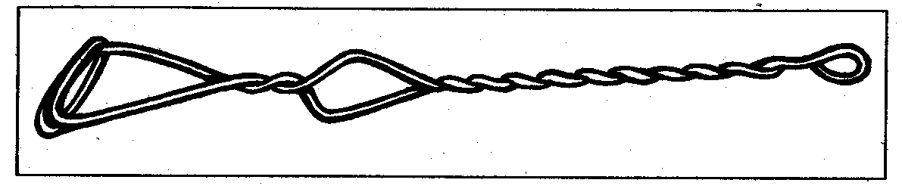
Зонд № 6 топорик
Рис. 4
Активно используется при массаже языка, щек, губ, мягкого неба.
Предназначен для интенсивного воздействия на мышцы.
Зонд предназначен для выполнения двух приемов: плотного нажатия и скольжения по мышцам.
Под влиянием нажатия нормализуется тонус мышц, повышается их сократительная способность, увеличивается подвижность. Степень нажима зависит от состояния мышц: чем ниже тонус, тем интенсивнее нажатие. Надавливающие движения частые, интервалы между ними – короткие, время давления – 5 секунд.
Скольжение улучшает эластичность и упругость мышц, снимает напряжение, (рис. 4)
Зонд № 7 крестовина
Применяется при массаже мышц скул, щёк, губ, языка.
Нажимая на язык и отодвигая его назад заставляют сокращаться, включаться в работу мышцы языка.
Зондом можно сжимать мышцы языка, удерживая их в таком положении до 30 секунд, выполнять:
– надавливающие движения (нажатия) (рис. 5)

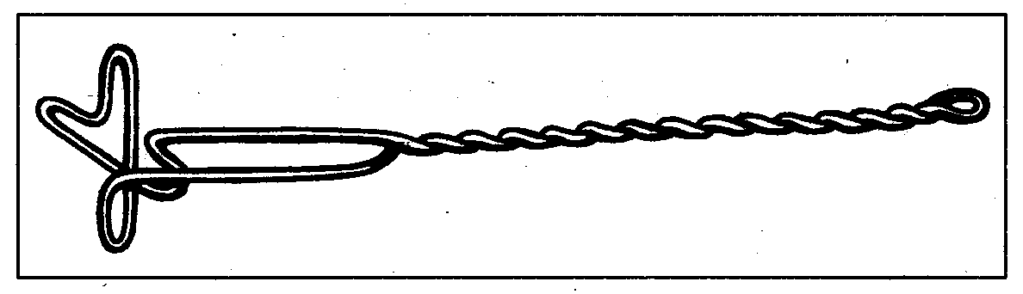
Рис. 5
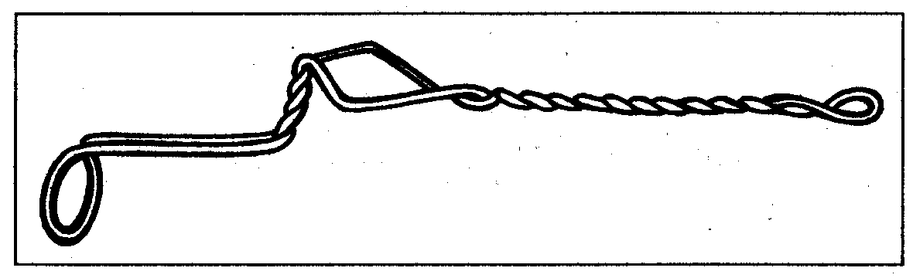
Зонд № 8 толкачик
Рис. 6
Применяется при массаже мышц скул, щёк, губ, мягкого нёба. Воздействует на продольные, поперечные, веерные мышцы языка, восстанавливая их подвижность.
При нажиме на язык происходит активное сокращение мышц, при снятии зонда снимается напряжение, наступает фаза расслабления. Время давления – 5 секунд.
Для более интенсивного воздействия используют приём нажатие с прокачиванием: зонд устанавливается в определенное место и прокручивается с нажимом по часовой стрелке в течение 5 секунд. Степень нажима зависит от состояния мышц. (рис. 6)
Предваряет зондовый массаж ручной массаж языка (15–30 сеансов), который способствует расслаблению мышц и служит подготовкой к последующей, более интенсивной форме воздействия зондами.
Каждый сеанс массажа (по Новиковой) включает:
– упражнение из комплекса массажа языка руками;
– упражнение из комплекса массажа скул;
– упражнение из комплекса массажа, щёк;
– упражнение из комплекса массажа круговой мышцы рта:
– упражнение из комплекса массажа зондами:
– упражнение из комплекса массажа мышц мягкого нёба.

Комплекс упражнений логопедического
массажа при ригидном синдроме
Комплекс упражнений логопедического массажа при ригидном синдроме проводится с целью обеспечения успокаивающего действия, приведения мышц в состояние полного покоя. Перед проведением массажа ребенка необходимо уложить или усадить в удобную позу с учетом рефлекс запрещающего положения тела.
Движения должны быть очень легкими. Логопед должен реагировать на судорожную реакцию ребенка и мгновенно прекращать массажные движения, вызывающие подобную реакцию.
Приемы разминания и вибрации при ригидном синдроме применять не следует, так как эти приемы способствуют нарастанию мышечного тонуса.
Массаж шеи
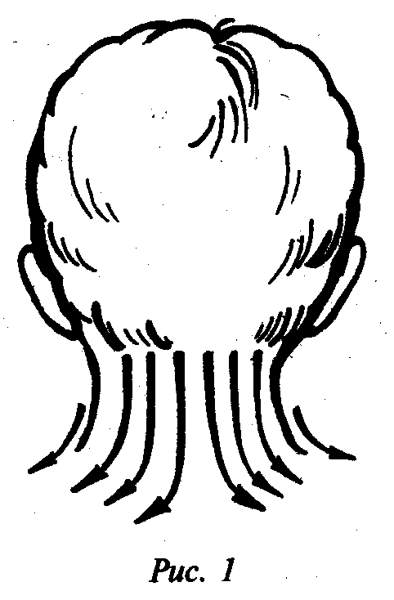
Упражнение № 1
Цель: расслабление мышц плечевого пояса.
Описание: проводят поглаживания шеи сверху вниз.
Методические рекомендации.
Поглаживающие движения осуществляются двумя руками.
Необходимо, чтобы движения были легкими, максимально расслабляющие мышцы. Следить за ответной реакцией в других группах мышц. Массажные, движения выполняются 6–8 раз, 2–3 раза в день (рисунок № 1).
Массаж лба
Упражнение № 2
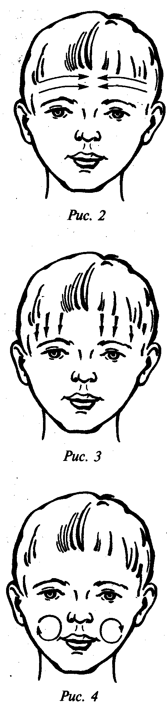
Цель: приведение мышц лба в состояние покоя.
Описание: легкое поглаживание лба от висков к центру.
Методические рекомендации.
Поглаживающие движения осуществляются указательными, средними и безымянными пальцами обеих рук. Движения выполняются 6–8 раз, 2–3 раза в день (рисунок № 2).
Упражнение № 3
Цель: обеспечение расслабления мышц лба.
Описание: легкое поглаживание от корней волос к линии бровей.
Методические рекомендации.
Поглаживающие движения выполняются указательными, средними и безымянными пальцами обеих рук. Движения выполняются 6–8 раз, 2–3 раза в день (рисунок № 3).
Массаж щек
Упражнение № 4
Цель: расслабление щечной мышцы.
Описание: проводят вращательное поглаживающее движение по поверхности щек.
Для достижения большего эффекта эти же движения можно осуществлять с внутренней стороны щек.
Методические рекомендации.
Массажные движения осуществляются указательными и средними пальцами обеих рук. С внутренней стороны щек массаж осуществляется при помощи зонда «Шарик», указательного пальца, шпателя. Все движения выполняются 6–8 раз, 2–3 раза в день. Вращательные движения по часовой стрелке (рисунок № 4).

Упражнение № 5
Цель: расслабление мышц, поднимающих угол рта.
Описание: легкое поглаживание щек от мочек ушей к крыльям носа.
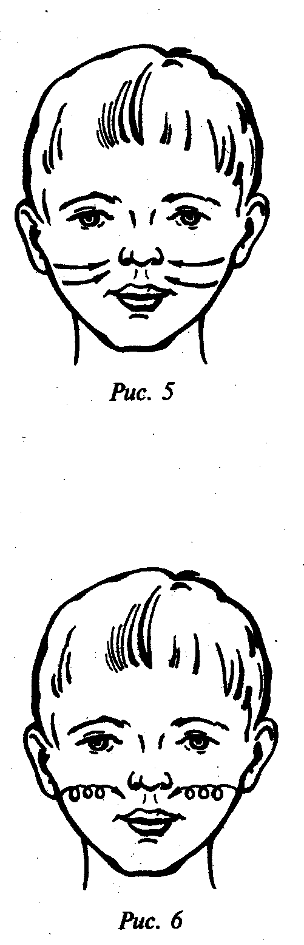
Методические рекомендации.
Массажные движения осуществляются указательными и средними пальцами обеих рук. Движения повторяются 7–10 раз, 2–3 раза в день (рисунок № 5).

Упражнение № 6
Цель: расслабление щечной мышцы и мышц, поднимающих угол рта.
Описание: легкое растирание от мочек ушей к крыльям носа.
Методические рекомендации.
Растирающие движения осуществляются указательными и средними пальцами обеих рук. Движения должны быть очень осторожными, не вызывающие напряжения в других группах мышц. Массажные движения осуществляются 3–4 раза 2–3 раза в день (рисунок № 6).

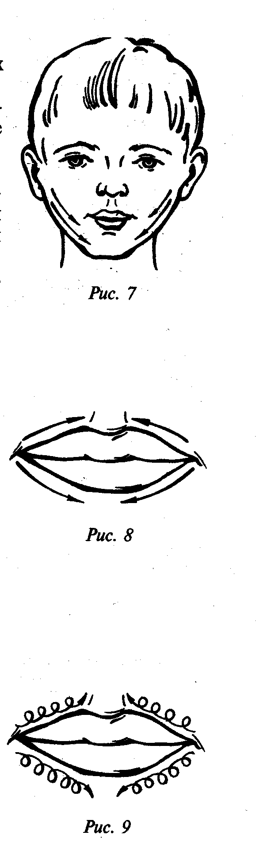
Массаж скуловой мышцы
Упражнение № 7
Цель: расслабление скуловых мышц.
Описание: легкое поглаживание от мочек ушей к середине подбородка.
Методические рекомендации.
Поглаживание осуществляется указательными и средними пальцами обеих рук. Движения должны быть очень легкими, выполняются 6–8 раз, 2–3 раза в день рисунок № 7).

Массаж губ
Упражнение № 8
Цель: расслабление губ и круговой мышцы рта.
Описание: легкое поглаживание губ от углов рта к центру.
Методические рекомендации.
Поглаживание осуществляется указательными пальцами обеих рук. Движения выполняются 6–10 раз, 2–3 раза в день (рисунок № 8).
Упражнение № 9
Цель: расслабление губ.
Описание: легкое описание губ от углов рта к центру.
Методические рекомендации.
Растирающие движения осуществляются указательными пальцами обеих рук. Растирающие движения не должны быть очень интенсивными. Движения выполняются 3–4 раза, 1 раз в день (рисунок № 9).
Упражнение № 10
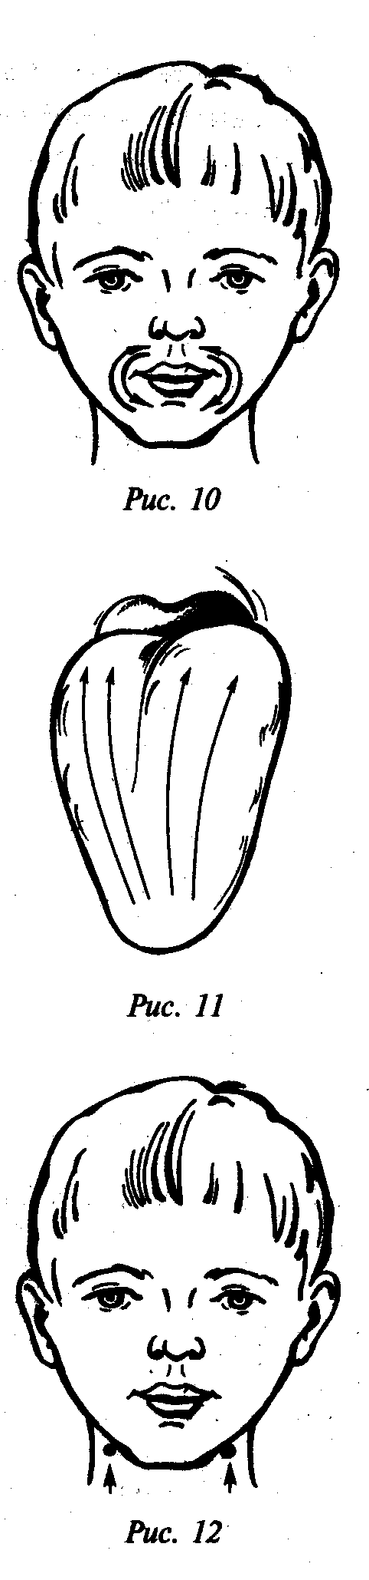
Цель: максимальное расслабление круговой мышцы рта.
Описание: поглаживание круговой мышцы рта.
Методические рекомендации.
Поглаживающие движения осуществляются указательными пальцами обеих рук. Движения выполняются 6–8 раз, 2–3 раза в день (рисунок № 10).

Массаж языка
Упражнение № 11
Цель: расслабление мышц языка.
Описание: легкое поглаживание языка от кончика языка к его корню.
Методические рекомендации.
Поглаживающие движения осуществляются зондом «Шарик», указательным пальцем, шпателем. Массажные движения выполняются 6–8 раз 2–3 раза в день (рисунок № 11).
Упражнение № 12
Цель: расслабление корня языка.
Описание: легкая вибрация двумя пальцами под углами нижней челюсти.
Методические рекомендации.
Указательными пальцами обеих рук выполнять с нажимом вращательные движения в точках под углами нижней челюсти в течение 3–4 секунд 2–3 раза в день (рисунок № 12).

Комплекс упражнений логопедического массажа при
спастико-атактико-гиперкинетическом синдроме
Массаж должен проводиться очень осторожно, логопед должен следить за ответной реакцией в других группах мышц. Если мышцы очень напряжены, особенно в руках, следует прекратить массаж, т.к. расслабляющий массаж лица будет неэффективен. Необходимо сначала расслабить руки.
Комплекс упражнений логопедического массажа проводится 2–3 раза в день за час до еды и спустя 2,5 часа после еды. Комната, где будет проводиться массаж, должна быть хорошо проветрена. Свет должен быть неярким. Специалисты в области массажа советуют проводить массаж в сопровождении тихой классической музыки.
Перед проведением массажа ребенка необходимо посадить или уложить в удобную позу с учетом рефлекс запрещающей позиции.
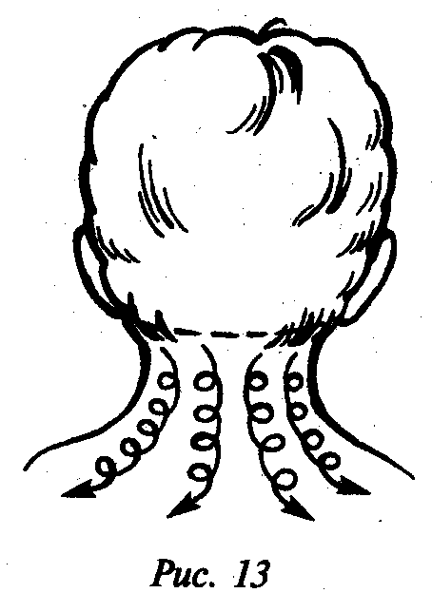
Массаж шеи
Упражнение № 1
Цель: расслабление мышц шеи и плечевого пояса.
Описание: производят круговыми движениями поглаживания шеи сзади и с боков сверху вниз.
Методические рекомендации.
Поглаживающие движения осуществляются двумя руками. Движения выполняются 6–10 раз, 2–3 раза в день. Массажные движения должны быть очень легкими (рисунок № 13).
Упражнение № 2
Цель: расслабление передней части шеи (гортани) и корня языка.
Описание: производятся поглаживающие движения гортани сверху вниз.
Методические рекомендации.
Поглаживающие движения выполняют первыми фалангами пальцев. Массажные движения осуществляются 6–10 раз, 2–3 раза в день (рисунок № 14).
Массаж лба
Упражнение № 3
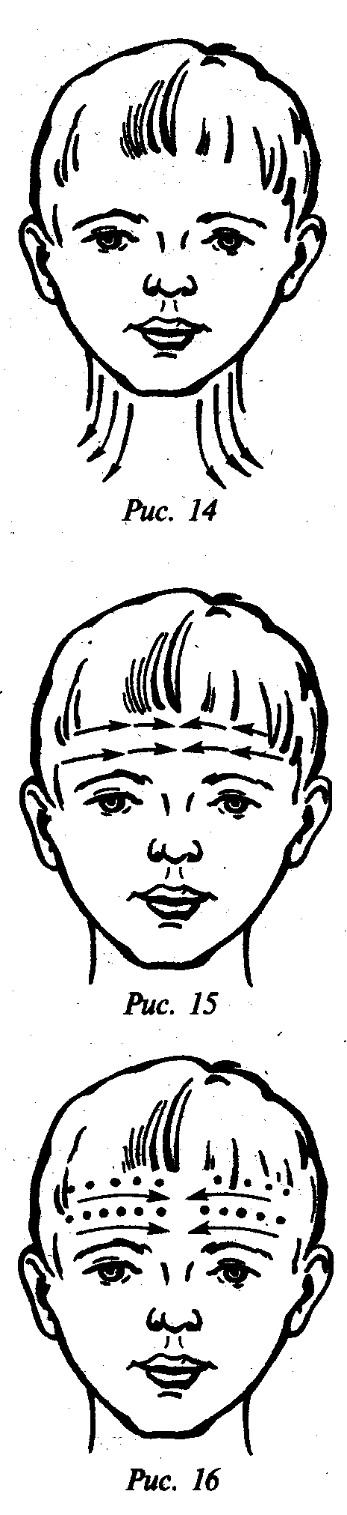
Цель: расслабление лобных мышц.
Описание: производят легкое прерывистое поглаживание лба от висков к центру лба.
Методические рекомендации.
Массаж выполняется указательными, средними, безымянными пальцами обеих рук. Движения осуществляются 6–10 раз 2–3 раза в день (рисунок № 15).

Упражнение № 4
Цель: расслабление лобных мышц.
Описание: выполняется точечная вибрация мышц лба от висков к центру лба.
Методические рекомендации.
Вибрация осуществляется подушечками указательных пальцев обеих рук или вибромассажером. Вибрация должна проводиться в едином быстром ритме. При появлении неприятных ощущений и быстрой сонливости массаж приостанавливается или совсем прекращается. Движения выполняются 3–4 раза, 2–3 раза в день (рисунок № 16).

Упражнение № 5
Цель: расслабление лобных мышц и мимической мускулатуры.
Описание: выполняется поглаживание лба от волосистой части головы к линии бровей, через глаза по всему лицу к шее.
Методические рекомендации.
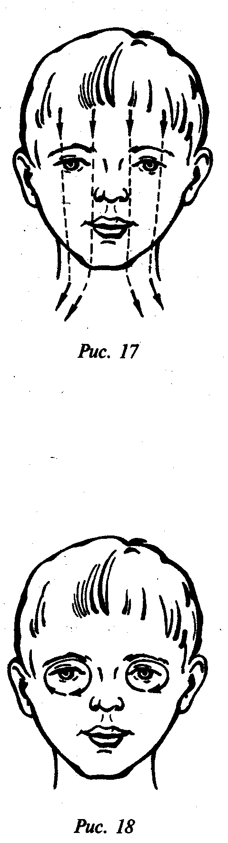
Поглаживающие движения осуществляются внутренней стороной ладони. Движения выполняются 8–10 раз, 2–3 раза в день. Поглаживающие движения должны быть очень легкими, успокаивающими (рисунок № 17).

Массаж области глазниц
Упражнение № 6
Цель: расслабление мышц окружности глаз.
Описание: выполняется поглаживание круговой мышцы глаза.
Методические рекомендации.
Поглаживание осуществляется указательными, средними и безымянными пальцами обеих рук. Движения выполняются 4–6 раз, 2–3 раза в день. Движения должны быть очень осторожными, не вызывающими неприятных ощущений или повышение тонуса в других группах мышц (рисунок № 18).
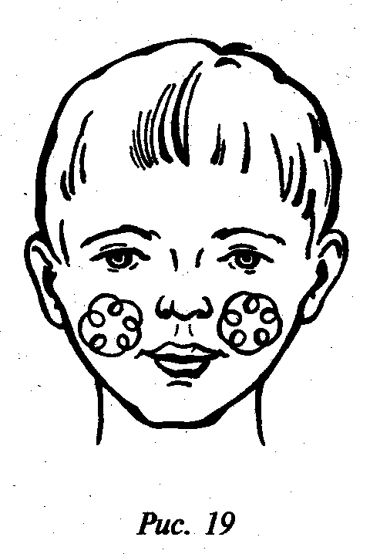
Массаж щек
Упражнение № 7
Цель: расслабление мышц, поднимающих угол рта, щечной мышцы, мышц, поднимающих верхнюю губу.
Описание: выполняются вращательные поглаживающие движения по поверхности щек.
Методические рекомендации.
Вращательные поглаживающие движения осуществляются указательными, средними и безымянными пальцами обеих рук. Движения выполняются 6–10 раз, 2–3 раза в день (рисунок № 19).

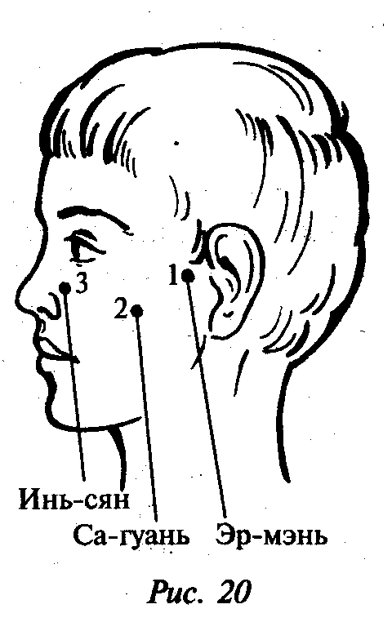
Точечный массаж щек
Упражнение № 8
Цель: расслабление мышц лица и мышц мягкого неба.
Описание: осуществляется массаж одновременно в точках ИН-СЯН, СЯ-ГУАНЬ, ЭР-МЭНЬ.
Методические рекомендации.
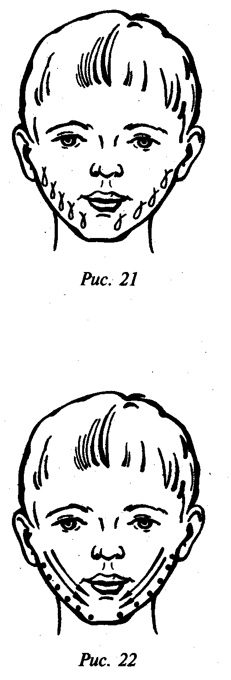
В зоне точки ИН-СЯН массаж производится большими пальцами, в зоне точки СЯ-ГУАНЬ массаж производится указательными пальцами, в зоне точки ЭР-МЭНЬ массаж производится средними пальцами. Успокаивающее воздействие достигается плавными круговыми поглаживаниями точек, с постепенным переходом к стабильному растиранию точек и, затем – к непрерывному, без отрыва пальца, надавливанию, с изменяющимся усилием. Затем интенсивность воздействия уменьшается и прекращается. Вращения осуществляются по часовой стрелке. Длительность точечного массажа зависит от реакции ребенка на воздействие, но независимо от реакции массаж не должен продолжаться более 1 минуты (для взрослых более 3 минут) и 1 раза в день (рисунок № 20).

Массаж скуловой мышцы
Упражнение № 9
Цель: расслабление скуловых мышц и мышц, опускающих нижнюю губу и угол рта.
Описание: легкое пощипывание скуловых мышц от мочек ушей к середине подбородка.
Методические рекомендации.
Пощипывание осуществляется указательными, средними и безымянными пальцами. Массажные движения выполняются 6–10 раз, 2–3 раза в день. Движения должны быть очень легкими (рисунок № 21).
Упражнение № 10
Цель: расслабление скуловых мышц и мышц, опускающих нижнюю губу и угол рта.
Описание: точечная вибрация скуловых мышц от мочек ушей к середине подбородка.
Методические рекомендации.
Точечная вибрация осуществляется подушечками указательных пальцев или вибромассажером. Вибрация проводится в едином быстром ритме. Движения повторяются 3–4 раза, 1 раз в день (рисунок № 22).
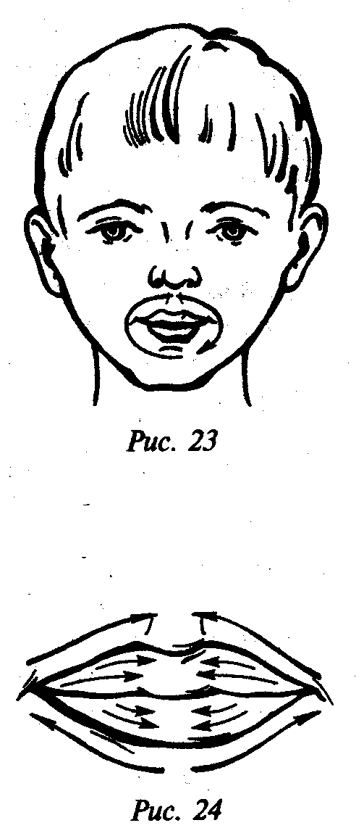
Массаж губ
Упражнение № 11
Цель: расслабление круговой мышцы рта, ее периферической и внутренней части; мышц, поднимающих верхнюю губу и углы рта кверху, опускающих нижнюю губу и углы рта вниз.
Описание: легкое поглаживание круговой мышцы рта.
Методические рекомендации.
Поглаживающие движения осуществляются подушечкой указательного пальца. Движения осуществляются по часовой стрелке. Массажные движения выполняются 8–10 раз, 2–3 раза в день (рисунок № 23).
Упражнение № 12
Цель: расслабление мышц губ.
Описание: легкое поглаживание губ от краев к середине губ.
Методические рекомендации.
Поглаживающие движения выполняются одновременно подушечками указательных пальцев обеих рук. Движения должны быть едва ощутимыми. Движения выполняются 8–10 раз, 2–3 раза в день (рисунок № 24).
Точечный массаж мимической мускулатуры при гиперкинезах
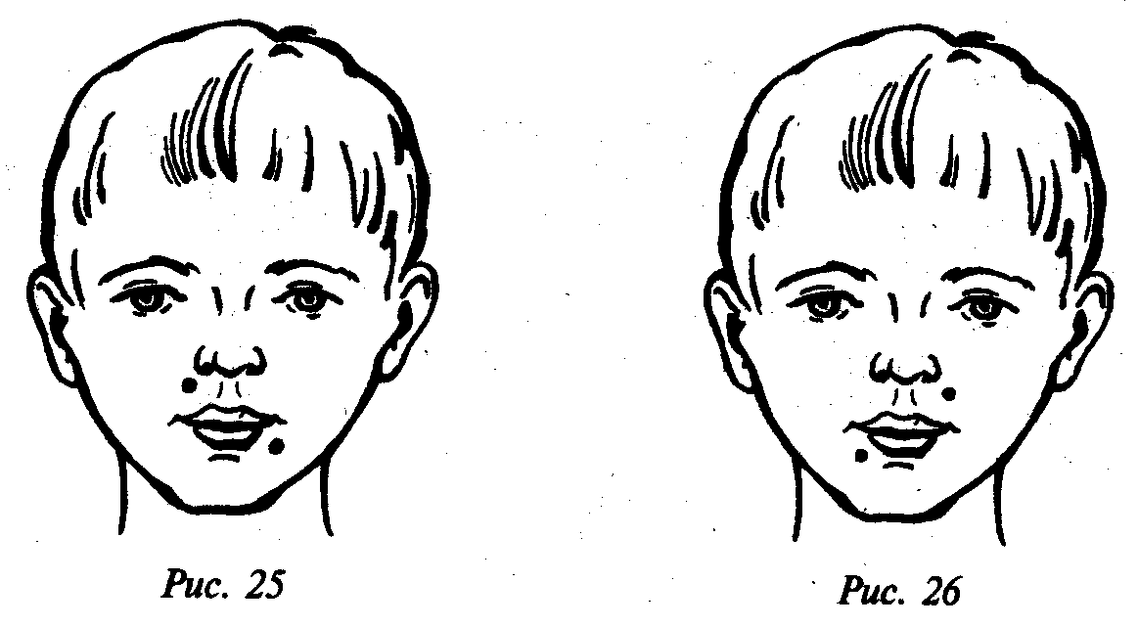
Упражнение № 13
Цель: снятие мышечного беспокойства в речевой мускулатуре.
Описание: проводится перекрестный массаж в точке, которая находится в середине левой носогубной складки и в точке, которая находится под углом губ справа. Затем массаж выполняется в точке на правой носогубной складке и в точке под углом губ слева.
Методические рекомендации.
Массажные движения выполняются подушечками указательных пальцев не более 10 секунд (рисунки № 25, 26).
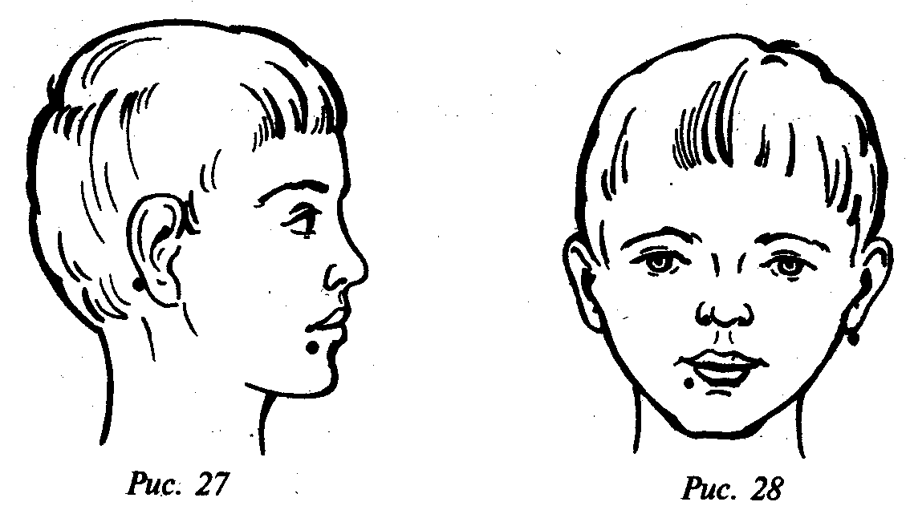
Упражнение № 14
Цель: снятие мышечного напряжения и подавление гиперкинезов в речевой мускулатуре.
Описание: проводится массаж в точке под углом губ слева и в точке под сосцевидным отростком за ухом справа. Эти упражнения проводятся и на противоположной стороне.
Методические рекомендации.
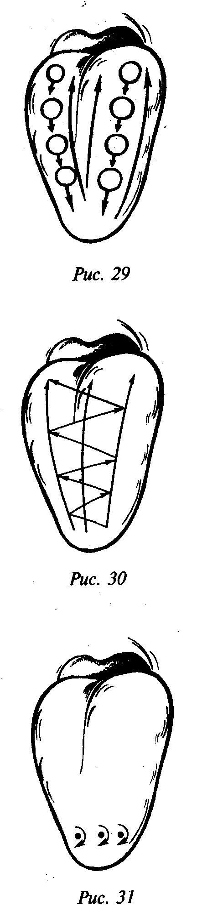
Массажные движения осуществляются подушечка и указательных пальцев (рисунки № 27, 28).
Массаж языка
Упражнение № 15
Цель: расслабление продольных мышц языка.
Описание: легкое похлопывание кончика языка к корню языка.
Методические рекомендации.
Похлопывание осуществляется при помощи указательного пальца, зонда «Шарик» или при помощи шпателя. Движения выполняются 8–10 раз, 2–3 раза в день (рисунок № 29).
Упражнение № 16
Цель: расслабление поперечных мышц языка.
Описание: легкое поглаживание языка из стороны в сторону.
Методические рекомендации.
Поглаживающие движения осуществляются при помощи указательного пальца, зонда «Шарик» или при помощи шпателя. Движения выполняются 8–10 раз, 2–3 раза в день (рисунок № 30).
Точечный массаж языка при гиперкинезах
Упражнение № 17
Цель: подавление гиперкинезов в мышцах языка.
Описание: проводится точечный массаж языка, поочередно в трех точках.
Методические рекомендации.
Массажные движения осуществляются при помощи зонда «Игла» (с тупым концом). Вращательные движения выполняются по часовой стрелке, не более 3 секунд на одной точке (рисунок № 31).
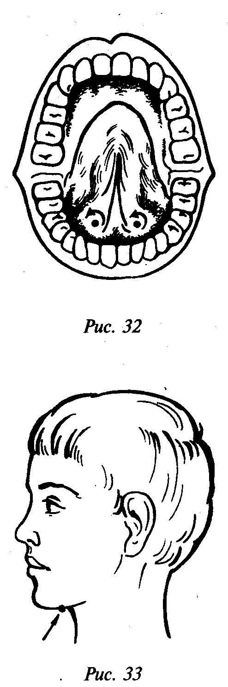
Упражнение № 18
Цель: подавление гиперкинезов в мышцах языка.
Описание: проводится точечный массаж в углублениях под языком, в двух точках одновременно.
Методические рекомендации.
Массаж осуществляется при помощи указательного, среднего пальцев или зонда «Грабли». Вращательные движения выполняются по часовой стрелке, не более 6–10 секунд. Движения не должны причинять ребенку дискомфорт (рисунок № 32).
Упражнение № 19
Цель: расслабление корня языка, подавление гиперкинезов.
Описание: проводится точечный массаж в области подчелюстной ямки.
Методические рекомендации.
Указательным пальцем провести легкие вибрирующие движения под подбородком в области подчелюстной ямки в течение 4–5 секунд (рисунок № 33).

Комплекс упражнений логопедического массажа при паретическом синдроме
Комплекс упражнений логопедического массажа при паретическом синдроме проводится с целью укрепления мышц. Движения проводятся интенсивно, с нажимом. Применяются растирания, разминания, пощипывания.
Массаж лба
Упражнение № 1
Цель: укрепление и стимуляция лобных мышц.
Описание: поглаживание лба от середины к вискам.
Методические рекомендации.
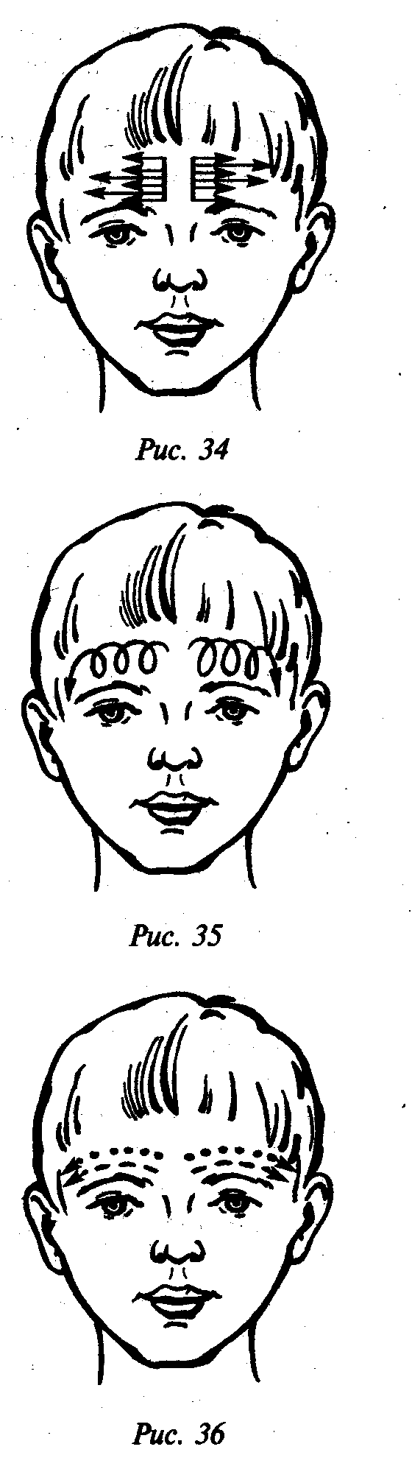
Поглаживания осуществляются указательными, средними и безымянными пальцами обеих рук. Массажные движения выполняются 6–8 раз, 2–3 раза в день (рисунок № 34).
Упражнение № 2
Цель: укрепление и стимуляция лобных мышц.
Описание: разминание лба от середины к вискам.
Методические рекомендации.
Разминания осуществляются вторыми фалангами указательных, средних и безымянных пальцев, сжатых в кулак. Разминающие движения выполняются 6–8 раз, 2 раза в день (рисунок № 35).
Упражнение № 3
Цель: укрепление и стимуляция лобных мышц.
Описание: растирание лба от середины к вискам.
Методические рекомендации.
Растирания осуществляются первыми фалангами указательных, средних и безымянных пальцев. При растирании кожный покров лба должен натягиваться. Растирающие движения выполняются 4–6 раз, 2 раза в день (рисунок № 36).

Упражнение № 4
Цель: укрепление и стимуляция лобных мышц.
Описание: спиралевидные движения от середины лба к вискам.
Методические рекомендации.
Спиралевидные движения осуществляются подушечками указательных, средних и безымянных пальцев обеих рук 4–6 раз, 1 раз в день (рисунок № 37).

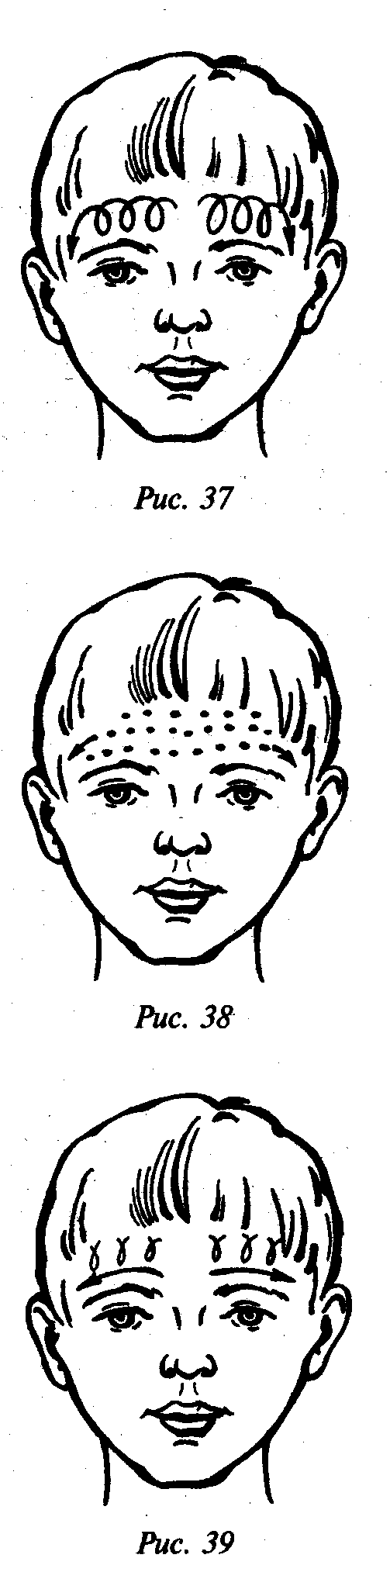
Упражнение № 5
Цель: укрепление и стимуляция лобных мышц.
Описание: постукивание лба от середины к вискам.
Методические рекомендации.
Постукивания осуществляются подушечками пальцев обеих рук. Постукивающие движения выполняются 8–10 раз, 2–3 раза в день (рисунок № 38).

Упражнение № 6
Цель: укрепление и стимуляция лобных мышц.
Описание: пощипывание лба от середины к вискам.
Методические рекомендации.
Пощипывания осуществляются указательными, средними и большими пальцами обеих рук. Пощипывающие движения выполняются 4–6 раз, 2 раза в день (рисунок № 39).

Упражнение № 7
Цель: укрепление и стимуляция лобных мышц.
Описание: растирание лба от бровей к волосистой части головы.
Методические рекомендации.
Растирания осуществляются указательными, средними и безымянными пальцами обеих рук. Растирающие движения выполняются 4–6 раз, 2 раза в день (рисунок № 40).
Массаж щек

Упражнение № 8
Цель: укрепление мышц щек.
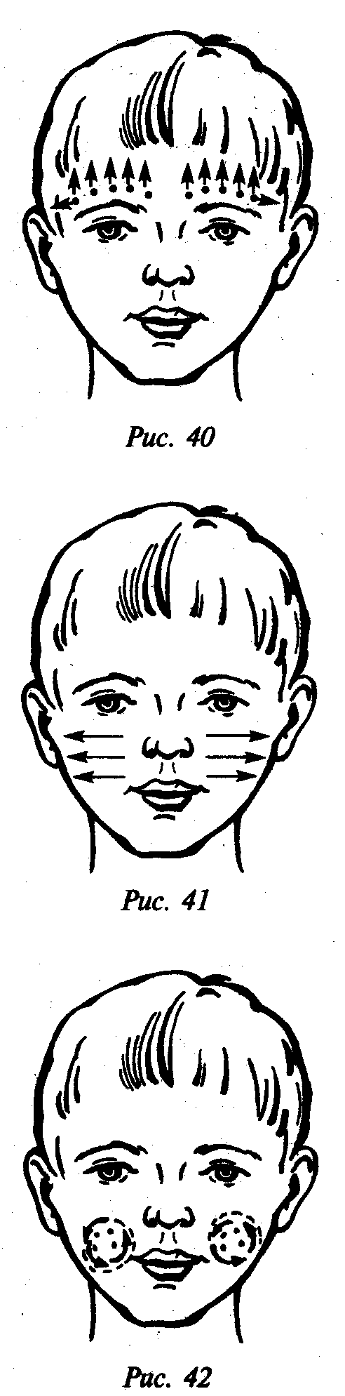
Описание: проводится поглаживание, растирание, разминание мышц щек.
Методические рекомендации.
Разминание и растирание щек проводится обеими руками в направлении от носа к щекам в течение 6–8 секунд, 2 раза в день (рисунок № 41).

Упражнение № 9
Цель: стимуляция мышц, поднимающих угол рта.
Описание: вращательные поглаживающие движения по поверхности щек.
Методические рекомендации.
Вращательные поглаживающие движения осуществляются указательными, средними и безымянными пальцами обеих рук. Движения выполняются против часовой стрелки, 8–10 раз, 2–3 раза в день (рисунок № 42).

Упражнение № 10
Цель: активизация мышц, поднимающих нижнюю челюсть.
Описание: спиралевидное растирание жевательной мышцы от висков к углам челюсти.
Методические рекомендации.
Движения осуществляются подушечками указательных, средних и безымянных пальцев обеих рук. Движения выполняются по спирали 8–10 раз, 2–3 раза в день (рисунок № 43).
Упражнение № 11
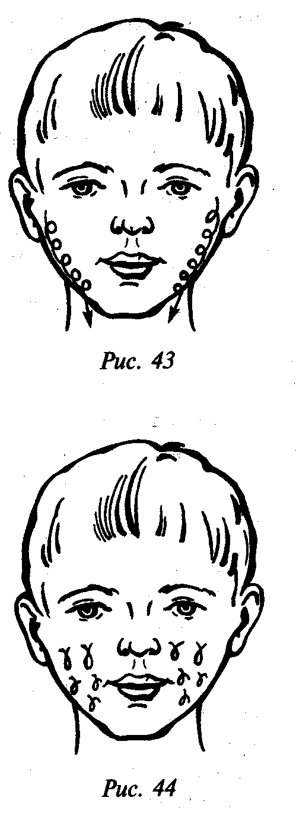
Цель: укрепление и активизация мышц, поднимающих угол рта и верхнюю губу.
Описание: пощипывание щек.
Методические рекомендации.
Пощипывающие движения осуществляются указательными, средними и большими пальцами обеих рук. Пощипывания выполняются по кругу 6–8 раз, 2– 3 раза в день, против часовой стрелки (рисунок № 44).

Упражнение № 12. Точечный массаж, вариант № 1.
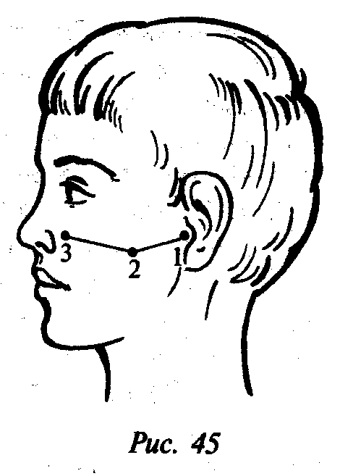
Цель: активизация и укрепление мышц, поднимающих верхнюю губу и угол рта. Активизация и укрепление мышц лица и мышц мягкого неба.
Описание: массаж производится одновременно в точках ИН-СЯН, СЯ-ГУАНЬ, ЭР-МЭНЬ.
Методические рекомендации.
В зоне точки ИН-СЯН массаж производится подушечкой большого пальца, в зоне точки СЯ-ГУАНЬ – подушечкой указательного пальца и в зоне точки ЭР-МЭНЬ – подушечкой среднего пальца. Сначала производят поглаживания точек, затем легкие пощипывания или легкие постукивания точек. Движения выполняются против часовой стрелки (рисунок № 45).
Особенность: пощипывания следует производить с силой, по степени терпения ребенка, поглаживания необходимо производить с ослабевающей силой.
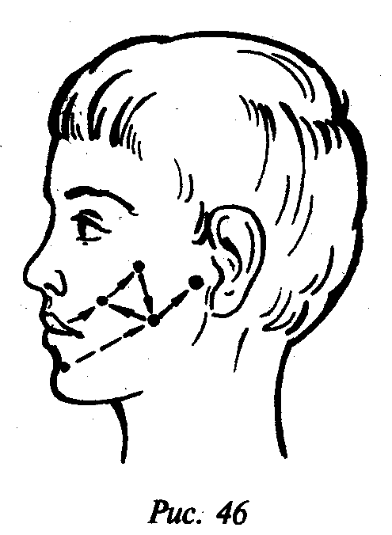
Упражнение № 13. Точечный массаж, вариант № 2.
Цель: укрепление и активизация мышц, поднимающих верхнюю губу, угол рта, мышц, поднимающих угол рта. Укрепление и активизация большой скуловой мышцы, щечной мышцы, подбородочной мышцы и мышц, опускающих нижнюю губу.
Описание: массируется отрезок по дуге нижней челюсти от точки ЦЗЯ-ЧЭ до точки ДИ-ЦАН. Далее от точки ДИ-ЦАН до точки А. Затем массируется отрезок от точки А до точки ЦЗЯ-ЧЭ. После этого отрезка массируется отрезок вдоль нижней челюсти от точки 24J до точки ЦЗЯ-ЧЭ. Затем проводится массаж отрезка от точки ЦЗЯ-ЧЭ до точки ТИН-ХУЭЙ.
Методические рекомендации.
Все массажные движения осуществляются подушечкой указательного пальца, способом поглаживания. Осуществляется примерно десять прохождений по всем отрезкам. Поглаживания выполняются против часовой стрелки (рисунок № 46).
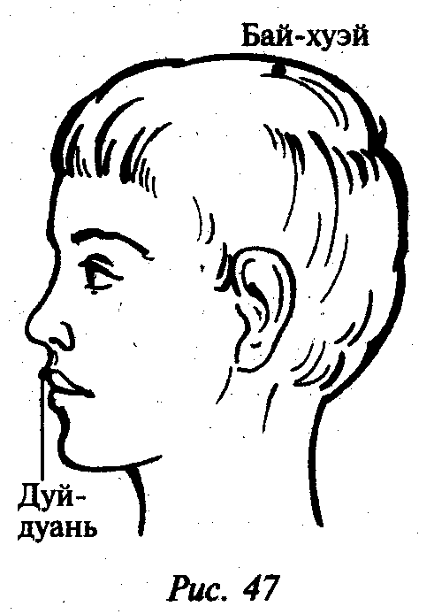
Упражнение № 14. Точечный массаж, вариант № 3.
Цель: укрепление и стимуляция мышц лица.
Описание: проводится поочередный массаж точек БАЙ-ХУ-ЭЙ, ИНЬ-ЦЗЯО, ДУЙ-ДУАНЬ.
Методические рекомендации.
При массировании этих точек производятся импульсивные резкие надавливания, но в то же время поверхностные и кратковременные по 2–3 секунды, с последующим отрывом пальца от точки на 1–2 секунды. Используются так же способы вращения, похлопывания, толкания пальцем и вибрации. Массаж выполняется подушечкой указательного пальца. Вращательные движения осуществляются против часовой стрелки. Массаж одной точки не должен превышать 4 секунд (рисунок № 47).
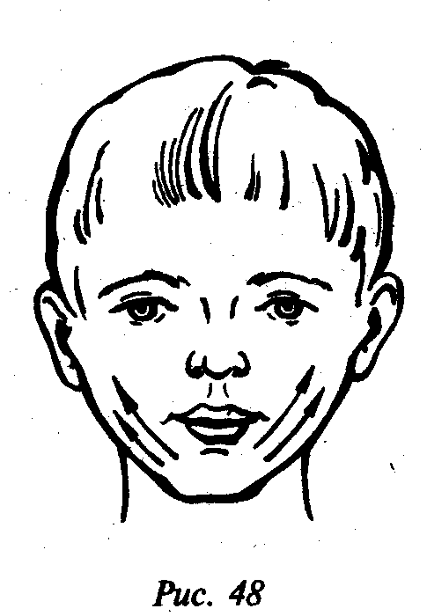
Логопед выбирает только один вариант точечного массажа, который наиболее эффективен в каждом конкретном случае.

Массаж скуловой мышцы
Упражнение № 15
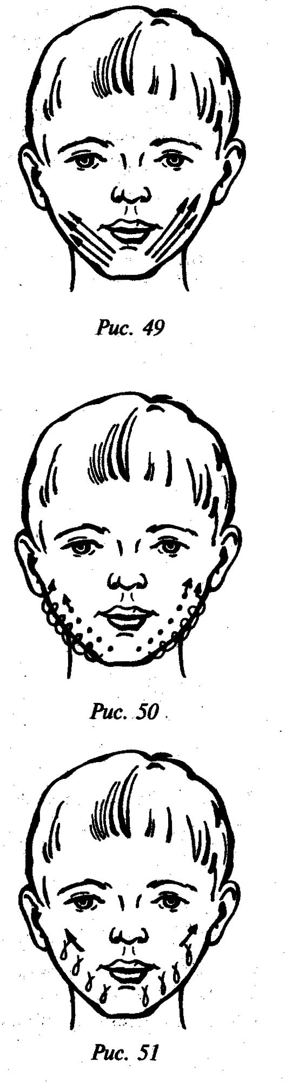Цель: укрепление скуловой мышцы.
Описание: поглаживание скуловой мышцы от середины подбородка к мочкам ушей.
Методические рекомендации.
Поглаживающие движения осуществляются указательными и средними пальцами обеих рук. Поглаживающие движения выполняются 8–10 раз, 2–3 раза в день (рисунок № 48).
Упражнение № 16
Цель: укрепление скуловой мышцы и мышцы, опускающей угол рта.
Описание: растирание скуловой мышцы от середины подбородка к мочкам ушей.
Методические рекомендации.
Растирающие движения осуществляются указательными и средними пальцами обеих рук. Растирающие движения выполняются 4–6 раз, 2 раза в день (рисунок № 49).
Упражнение №17
Цель: активизация мышц, опускающих нижнюю губу.
Описание: проводятся спиралевидные движения от середины подбородка к мочкам ушей.
Методические рекомендации.
Спиралевидные движения осуществляются подушечками указательных, средних и безымянных пальцев обеих рук. Движения выполняются 4–6 раз, 2 раза в день (рисунок № 50).
Упражнение № 18
Цель: укрепление и активизация мышц, опускающих нижнюю губу и угол рта.
Описание: пощипывание скуловой мышцы от середины подбородка к мочкам ушей.
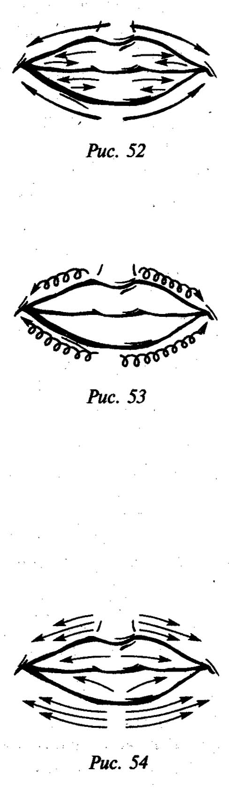
Методические рекомендации.
Пощипывающие движения осуществляются большим пальцем, который находится сверху и указательными средними пальцами, которые находятся под скуловой дугой. Пощипывающие движения выполняются 6–8 раз, 2–3 раза в день (рисунок № 51).
Массаж губ
Упражнение № 19
Цель: укрепление мышц губ.
Описание: поглаживание губ от середины, к углам.
Методические рекомендации.
Поглаживающие движения осуществляются подушечками указательных пальцев обеих рук. Поглаживающие движения выполняются 8–10 раз, 2–3 раза в день (рисунок № 52).
Упражнение № 20
Цель: укрепление мышц губ.
Описание: разминание губ от середины к углам.
Методические рекомендации.
Разминания осуществляются подушечками больших пальцев обеих рук. Разминающие спиралевидные движения выполняют 6–8 раз, 2 раза в день (рисунок № 53).
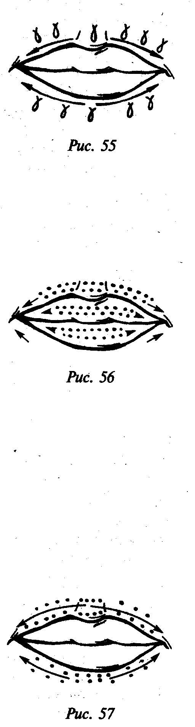
Упражнение № 21
Цель: укрепление и активизация мышц губ.
Описание: производят легкое растирание губ от середины к углам.
Методические рекомендации.
Растирающие движения следует производить указательными пальцами обеих рук. Губы должны растягиваться, и ребенок должен ощущать легкое покалывание в губах. Растирающие движения выполняют 4–6 раз, 2–3 раза в день (рисунок № 54).
Упражнение № 22
Цель: укрепление и активизация мышц губ.
Описание: пощипывание губ от середины к углам.
Методические рекомендации.
Пощипывающие движения осуществляются указательными и большими пальцами обеих рук. Пощипывающие движения выполняют 6–8 раз, 2 раза в день (рисунок № 55).
Упражнение №23
Цель: стимуляция мышц губ.
Описание: похлопывание губ от середины к углам.
Методические рекомендации.
Похлопывающие движения необходимо проводить при помощи шпателя или пальцев рук. Движения должны быть достаточно интенсивными. Они осуществляются 4–6 раз, 2 раза в день (рисунок № 56).
Упражнение № 24
Цель: стимуляция мышц, обеспечивающих подвижность губ.
Описание: обкалывание губ от середины к углам.
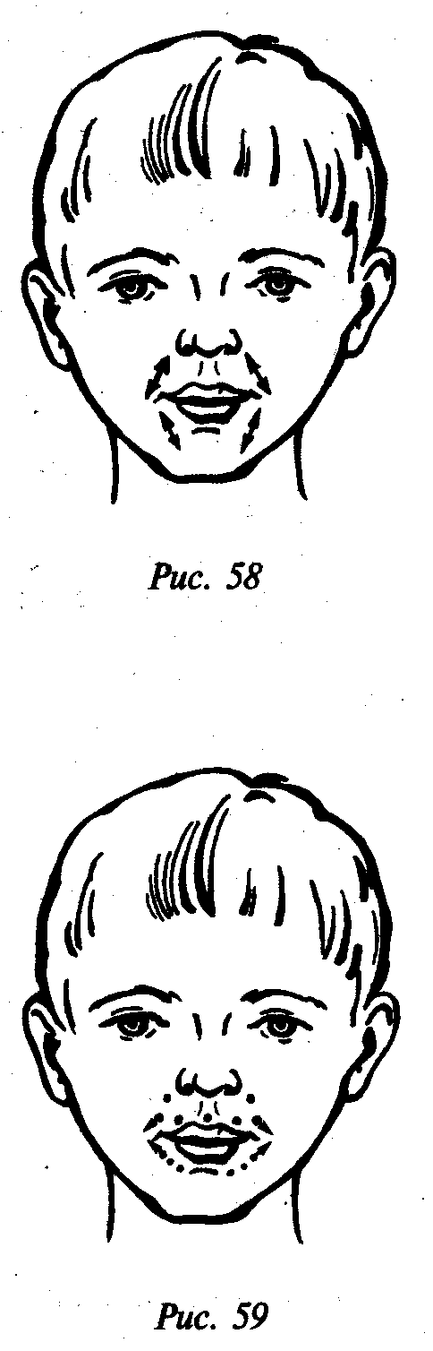
Методические рекомендации.
Обкалывание губ следует проводить при помощи зонда «Игла» или при помощи мягкой зубной щетки. Интенсивность обкалывания зависит от степени паретичности мышц. Обкалывание осуществляется 3–4 раза, 1 раз в день (рисунок № 57).
Упражнение № 25
Цель: укрепление и активизция круговой мышцы рта, мышц, поднимающих верхнюю губу и углы рта кверху и мышц, опускающих нижнюю губу и углы рта вниз.
Описание: растирание мышц по носогубным складкам.
Методические рекомендации.
Растирание по носогубным складкам вверх и вниз. Растирание вверх-вниз под углами нижней губы. Выполнять 3–4 раза, 1 раз в день (рисунок № 58).
Упражнение № 26. Точечный массаж
Цель: укрепление и активизация мышц губ.
Описание: поводится точечный массаж по линии губ от середины к углам губ и по носогубным складкам вниз и вверх.
Методические рекомендации.
Точечный массаж проводится подушечками указательных пальцев обеих рук. Движения круговые, надавливающие. Точечный массаж осуществляется против часовой стрелки, способом вращения, не более 5–6 секунд, 1 раз в день (рисунок № 59).
Массаж языка
Упражнение № 27
Цель: укрепление и активизация продольных мышц языка.
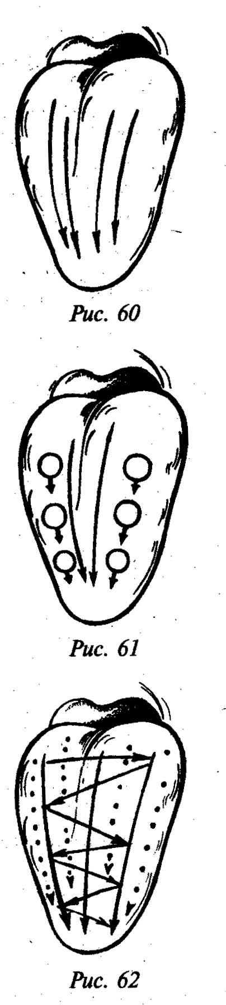
Описание: поглаживание продольных мышц языка от корня к кончику языка.
Методические рекомендации.
Поглаживающие движения проводятся при помощи указательного пальца, зонда «Шарик»; маленьким детям массаж лучше всего проводить при помощи шпателя. Поглаживающие движения выполняются 8–10 раз, 2–3 раза в день (рисунок № 60).
Упражнение № 28
Цель: укрепление продольных и поперечных мышц языка.
Описание: ритмичные надавливания на язык от корня к кончику.
Методические рекомендации.
Надавливающие движения осуществляются при помощи пластмассового шпателя. Надавливания должны быть интенсивными, выполняют 4–6 раз, 2 раза в день (рисунок № 61).
Упражнение № 29
Цель: укрепление и стимуляция поперечных мышц языка.
Описание: поглаживание языка из стороны, в сторону, в направлении от корня к кончику языка.
Методические рекомендации.
Поглаживающие движения следует проводить при помощи указательного пальца, зонда «Шарик» или при помощи мягкой зубной щетки. Поглаживающие движения осуществляются 4–6 раз, 2–3 раза в день (рисунок № 62).
Упражнение № 30
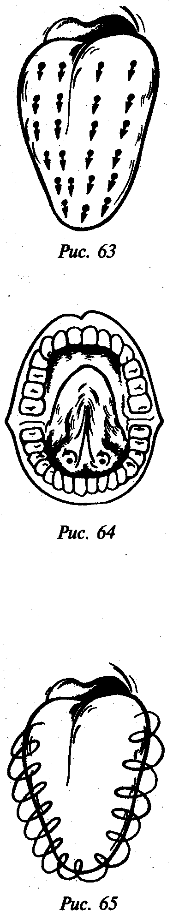
Цель: укрепление мышц языка и увеличение объема артикуляционных движений языка.
Описание: проводится обкалывание языка от корня к кончику и по боковым краям языка.
Методические рекомендации.
Обкалывающие движения проводятся при помощи зонда «Игла». Движения должны быть очень осторожными, логопед должен наблюдать за состоянием ребенка. При появлении сонливости массаж следует прекратить. Обкалывающие движения можно проводить не более 10 секунд, 1 раз в день (рисунок № 63).
Упражнение № 31
Цель: уменьшение уровня саливации.
Описание: проводится точечный массаж в углублениях под языком, в двух точках одновременно.
Методические рекомендации.
Массаж осуществляется при помощи указательного, среднего пальца или зонда «Грабли». Вращательные движения выполняются против часовой стрелки, не более 6–10 секунд. Движения не должны причинять ребенку дискомфорт.
Упражнение № 32
Цель: укрепление мышц языка.
Описание: проводится разминание языка.
Методические рекомендации.
Массаж осуществляется при помощи пальцев (обернутых в марлевую салфетку). Массаж выполняется по всей площади языка (проводится тщательное разминание языка во всех направлениях). Массажные движения выполняются не более 6–8 секунд, 1– 2 раза в день (рисунок № 65).
Приводим рисунки № 66 и 67, показывающие расположение мимических и жевательных мышц.
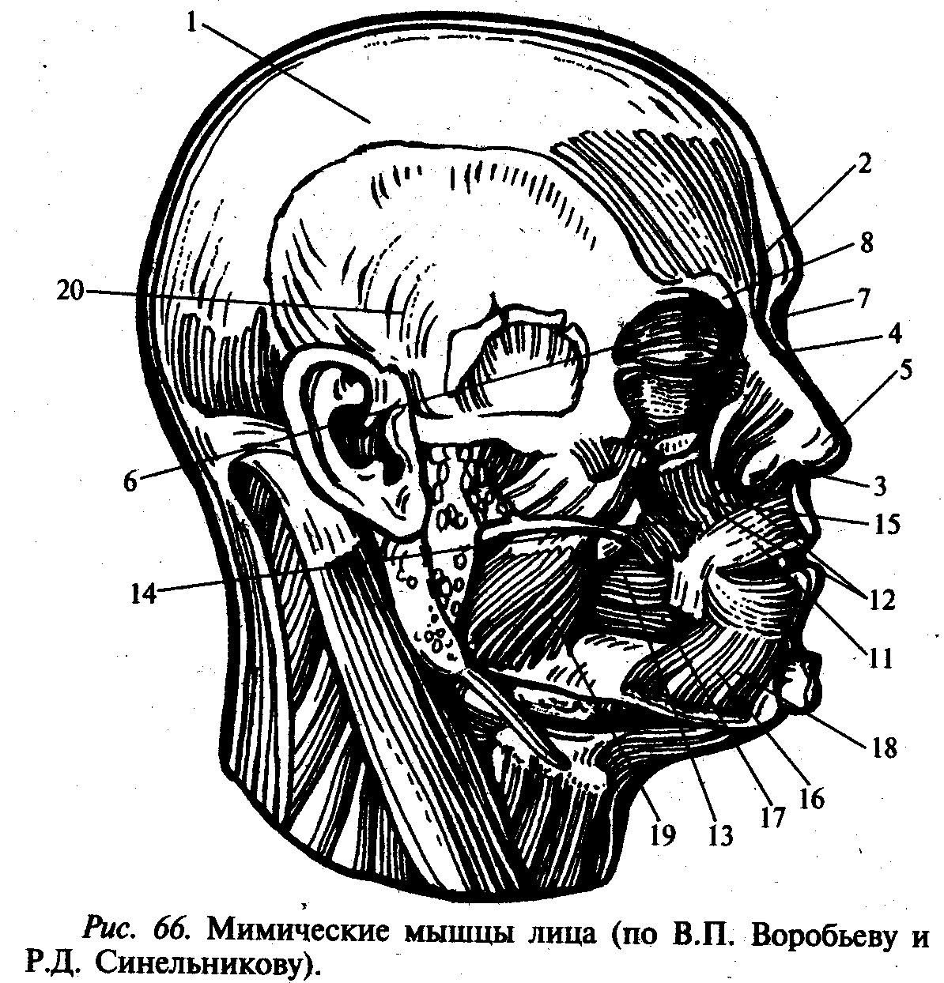

1 – черепной апоневроз: 2 – лобная мышца; 3 – часть области век круговой мышцы глаза; 4 – глазничная часть круговой мышцы глаза; 5 – медиальная связка век; 6 – латеральная сухожильная полоска; 7 – мышца гордецов; 8 – мышца, сморщивающая бровь; 9 – собственно носовая мышца; 10 – мышца, осаждающая перегородку носа; 11 – круговая мышца рта; 12 – мышца, поднимающая верхнюю губу (средняя линия); мышца, поднимающая верхнюю губу и крыло носа (медиальная линия); малая скуловая мышца (латеральная линия); 13 – большая скуловая мышца; 14 – мышца, поднимающая угол рта; 15 – верхняя резцовая мышца; 16 – мышца, поднимающая нижнюю губу; 17 – мышца, опускающая угол рта; 18 – подбородочная мышца; 19 – щечная мышца; 20 – ушные мышцы

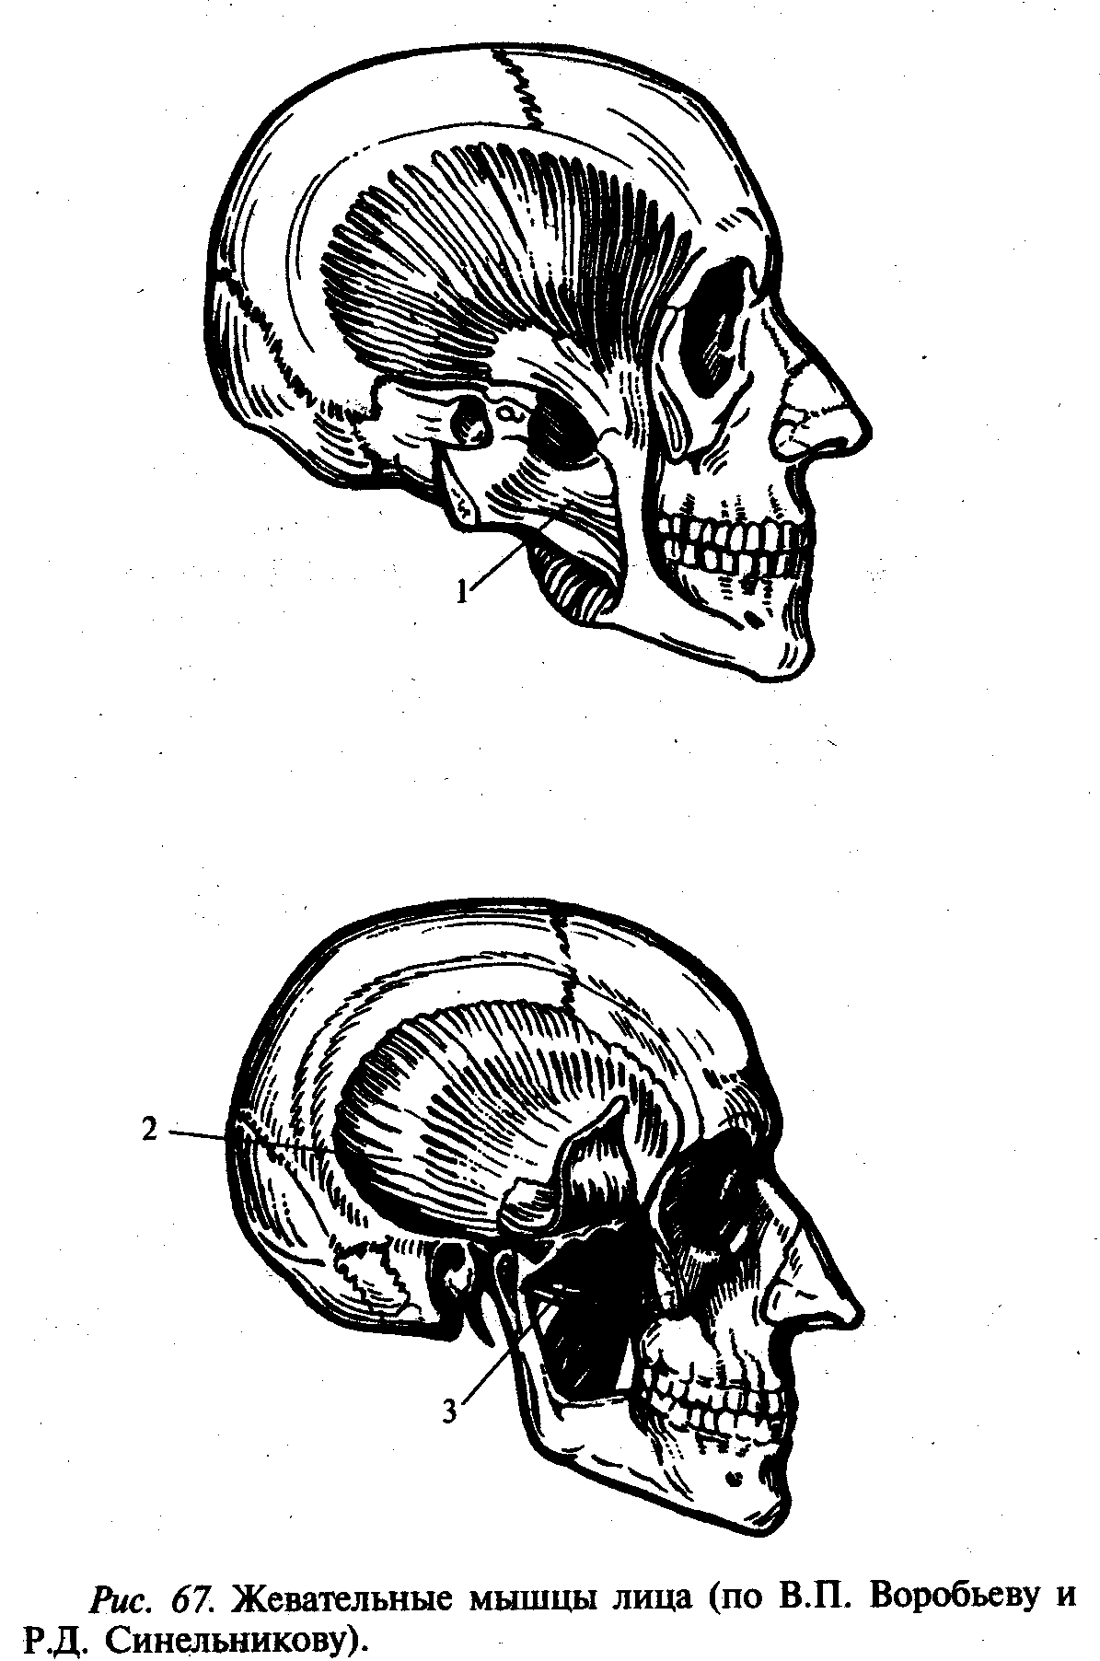
1 – собственно жевательная мышца; 2 – височная мышца; 3 – щечная мышца

УСЛОВНЫЕ ОБОЗНАЧЕНИЯ
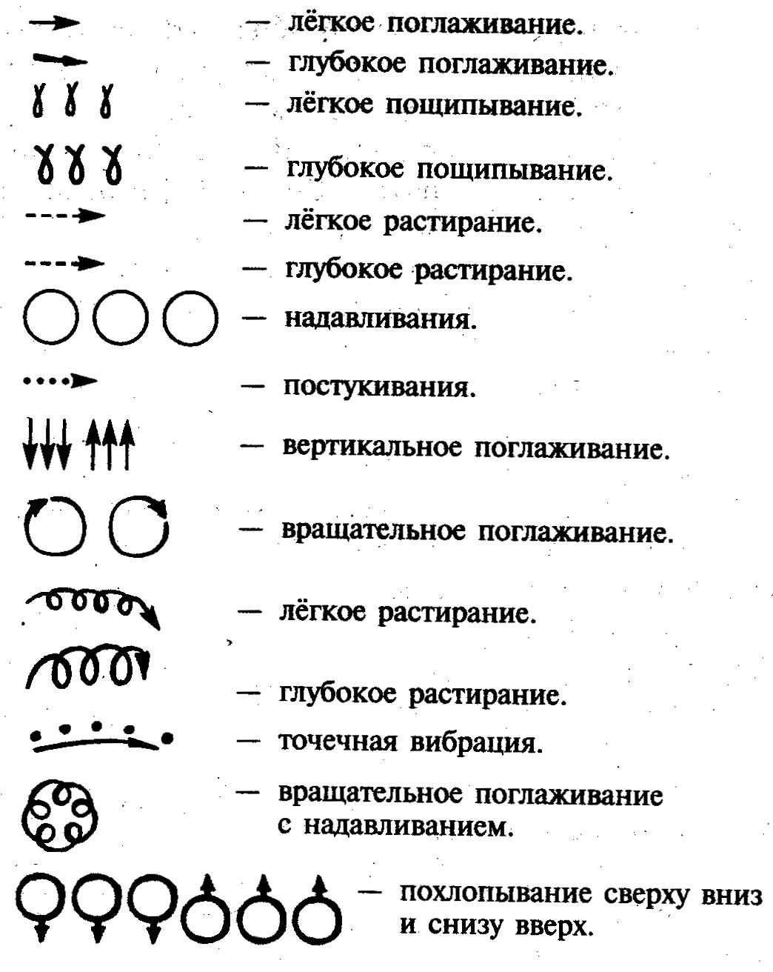
 | Первичное обследование | Динамика
СТРОЕНИЕ И ПОДВИЖНОСТЬ ОРГАНОВ АРТИКУЛЯЦИИ
Неврологический синдром нарушения артикуляционной моторики:
спастический парез
тонические нарушения управления типа ригидности
гиперкинезы
атаксия
 | Первичное обследование | Динамика
апраксия
ЛИЦЕВАЯ МУСКУЛАТУРА:
гипомимия
Тонус лицевой мускулатуры: N
нарушение мышечного тонуса лица: спастичность
гипотония
дистония
сглаженность носогубных складок
асимметрия лица
гиперкинезы лица
ГУБЫ:
N, толстые/тонкие; наличие расщелины
Тонус губной мускулатуры: N
Нарушение мышечного тонуса губ:
спастичность
гипотония
дистония
Подвижность: губы малоподвижные
губы подвижные
 | Первичное обследование | Динамика
Движение нижней челюсти:
открывание/закрывание рта
умение держать рот закрытым
ЯЗЫК:
Тонус язычной мускулатуры: N
Нарушение мышечного тонуса языка:
спастичность
гипотония
дистония
гиперкинезы языка
тремор языка
девиация (отклонение) языка в сторону
Объем артикуляционных движений языка:
строго ограничен
неполный
снижение амплитуды артикуляционных движений
в полном объеме
Умение удержать артикуляционную позу
Способность к переключению
Произвольное высовывание языка
Подъем языка вверх
Боковые отведения (вправо/влево)
Пощелкивание
Облизывание губ (круговые движения языка)
Глоточный (рвотный) рефлекс:
повышен
N
 | Первичное обследование | Динамика
Наличие патологических рефлексов орального автоматизма
Вегетативные расстройства:
Гиперсаливация: постоянная
усиливающая при определенных условиях
Жевание:
N
отсутствие жевания твердой пищи
затруднение жевания
Глотание:
не нарушено
поперхивается, захлебывается при глотании

Список используемой литературы

- Архипова Е.Ф. «Логопедический массаж при дизартрии», М.: АСТ: Астрель; Владимир: ВКТ, 2008.
- Шевцова Е.Е. «Артикуляционный массаж при заикании», Москва 2006
- О.Г.Приходько «Логопедический массаж при коррекции дизартрических нарушений речи у детей раннего и дошкольного возраста»
- Ю.В.Микляева «Логопедический массаж и гимнастика. Работа над звукопроизношением» М.: Айрис-пресс, 2010
- Блыскина И. В. «Комплексный подход к коррекции речевой патологии у детей. Логопедический массаж: Методическое пособие для педагогов дошкольных образовательных учреждений», СПб.: «ДЕТСТВО-ПРЕСС», 2008

